SUOTA升级方式：
首先手机安装签变时光这个APP

选择高级功能
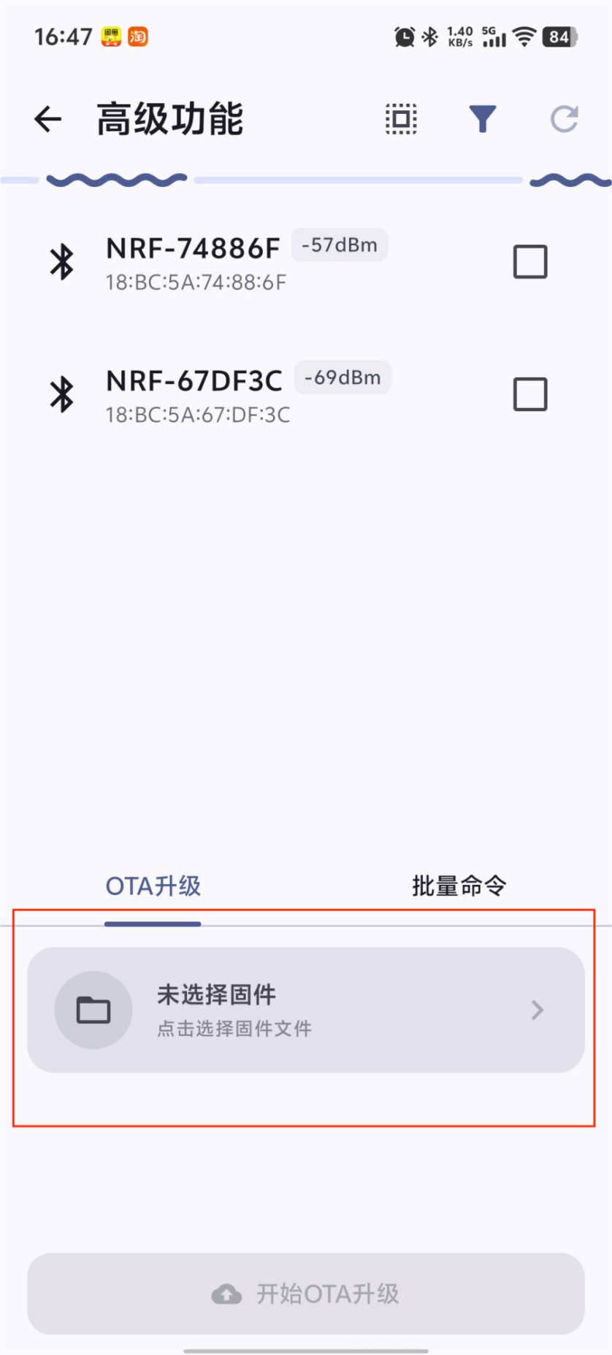

选择下载好的固件
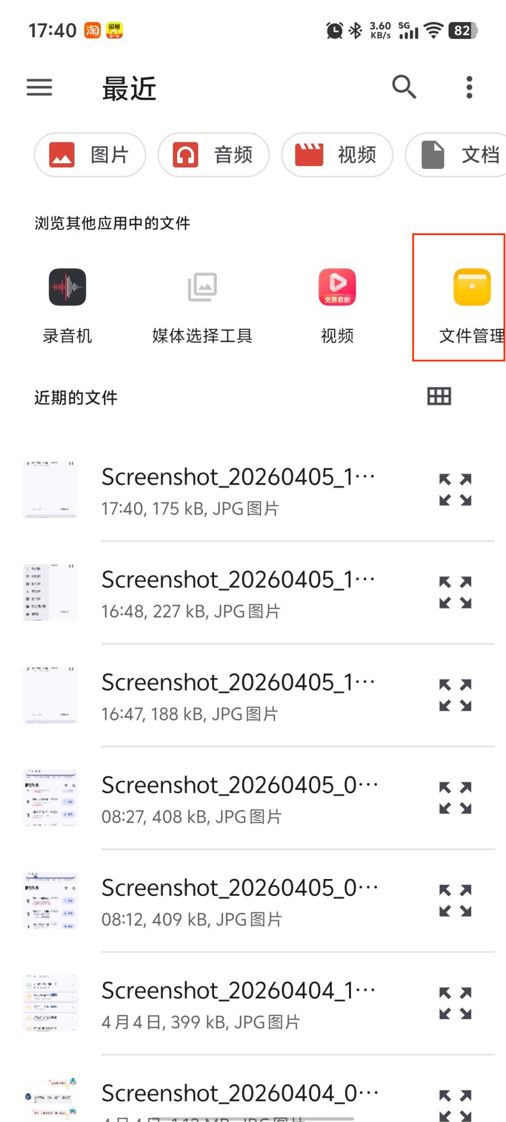
找到下载到手机中的img固件
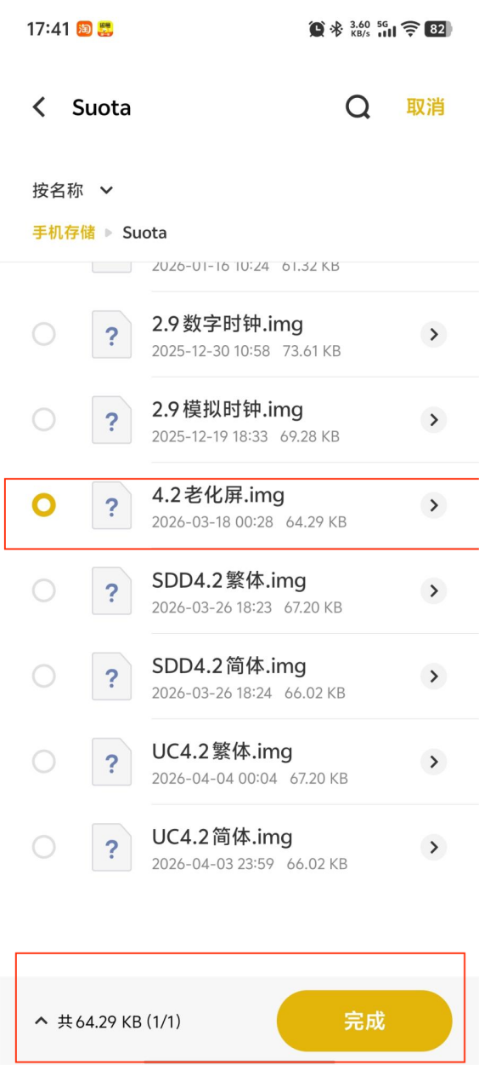

开始进行升级，等待升级完成即可。

